广东财经大学-西澳大学
1+1法学双硕士联合培养项目

西澳大学简介：
西澳大学创建于1911年，位于西澳大利亚州首府珀斯，是澳大利亚最具历史性、代表性和综合实力的顶尖研究型学府之一，也是享有盛誉的澳大利亚八大名校与世界大学联盟的成员之一，在QS世界大学排行榜最新发布2019-2020年的世界大学排名中，西澳大学位列世界第86位。在2021年US News全球最佳大学排名位列第79位。
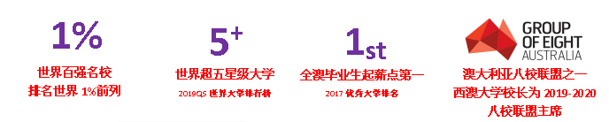
西澳大学在教学、科研等方面均处于世界领先水平，其法学专业培养历年来培养了多名优秀的毕业生，包括前澳洲总理、多名政府议员、西澳州最高法院法官及众多出色的资深大律师。西澳大学的法学院拥有90多年历史，是世界前百强法学院。

西澳大学拥有先进完善的配套设施，其中包括专题图书馆，充足的研究资源，更有健身房、篮球场、泳池等体育设备提供给学生使用。

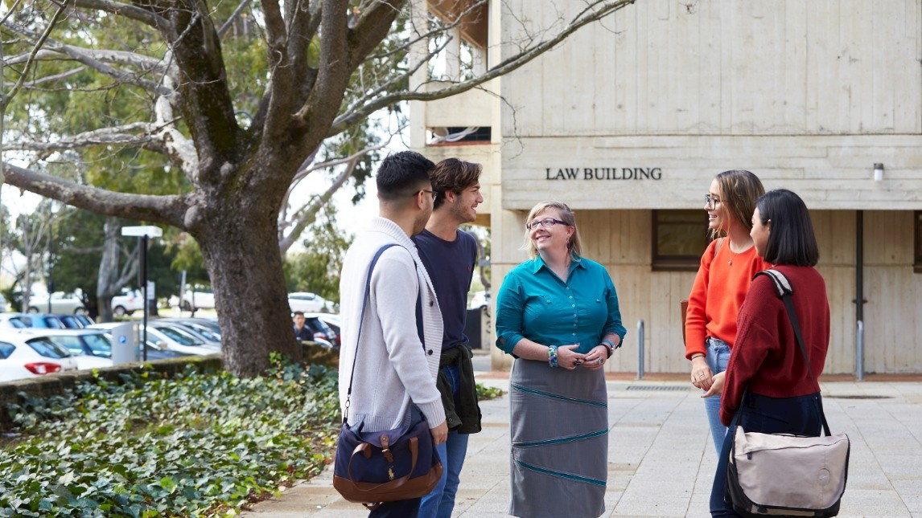
西澳大学法学院

西澳大学座落在魅力城市珀斯，位于东八区，与中国零时差。珀斯作为西澳首府及澳大利亚第四大城市，具备世界一流的教育水平、完备的医疗体系、完善的公共设施以及良好的人文环境。气候宜人、阳光明媚，美丽的城市景观与独特的自然风光并存。此外，珀斯更是多年被评为最佳旅游城市及全球最宜居城市之一。
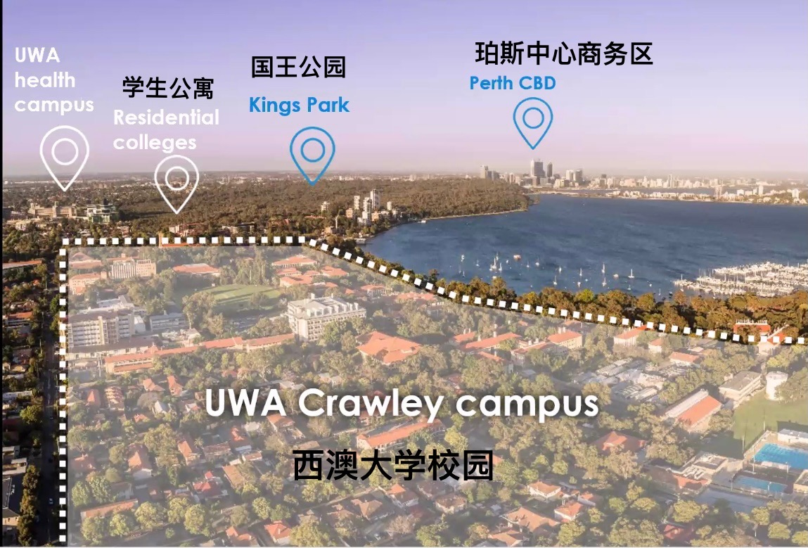
西澳大学鸟瞰图

项目介绍：
招生对象：广东财经大学法学硕士研一在读学生，且研一学业成绩平均分不低于75%。

培养模式：第一年在广东财经大学修读法学硕士，第二年赴西澳大学修读以下任一法律硕士课程，包括：法学硕士、资源与国际商法硕士、税法硕士、国际发硕士。学习完毕，满足两校毕业要求，获取广东财经大学法学硕士学位及西澳大学对应修读的硕士学位。

西澳大学录取条件：在广东财经大学修读的研一课程平均分不低于75分，无不及格科目；雅思总分7.0分、各单项不低于6.5分 ，若不达此语言要求，可在西澳大学语言中心修读英语桥梁课程。

项目优势：
- 品牌优势：西澳大学是世界百强名校，是澳大利亚八大名校联盟成员之一，也是澳大利亚百年老校。
- 文凭优势：同获高含金量双硕士学位。
- 专业优势：西澳大学法学院是世界排名前百强法学院。
- 教学优势：西澳大学更拥有多个学术图书馆，蕴含有上百万书册，85万多本书籍等学术以及研究机构资料。
- 升博优势：毕业后凭借双硕士学位，更容易申请国内外博士课程。
- 签证优势：每两周40小时兼职时间且假期无上限。
- 就业优势：成为具有更强就业、创业竞争力国际化人才，易获用人单位青睐。
- 奖学金优势：参与项目学生有机会获得两校提供的学费奖学金。
- 地缘优势：西澳大学所在城市珀斯，连续多年被评为世界十大最适宜居住城市之一，与中国零时差；西澳州物资丰饶，经济发达，支撑全澳60%的经济，是澳大利亚最富裕的一个州。全澳32%的上市公司总部均设立在珀斯。
- 安全优势：根据2020年US News世界国家安全排名，澳大利亚稳居前五。

西澳大学学费
西澳大学课程学费：39,500澳元/学年 (≈197,500人民币/学年)
以上按澳币与人民币1:5.0计算，如有变化以实际为准。
西澳大学学费按照2021年官网公布学费，西澳大学官网: https://www.uwa.edu.au/
西澳大学学费每年可能有不超过7.5%的增幅， 具体学费届时请以西澳大学官方通知缴费数额为准。

报名程序
1. 学生本人提出申请，在学校国际交流合作处网站下载《参加学习项目审批表》， 由所在学院教学副院长或院长在 “所在学院审批意见栏”签署意见并签字、 盖章，交到本部综合楼707（国际交流与合作处）；
2. 提交正式申请材料并向西澳大学联络处缴纳项目费用；
3. 西澳大学确定预录取名单；
4. 被录取学生在学校国际交流合作处网站下载并填写《广东财经大学学生参加国（境）外学习项目协议书》，本协议书一式三份，由学生本人和家长签字，并在名字上按指模后，连同签字家长的身份证复印件交到本部综合楼707（国际交流与合作处）；
5.办理签证；
6.参加校内的行前教育；
7.赴澳大利亚学习。

联系方式：
地址：广东财经大学新图书馆101室澳洲文化体验馆
电话：罗老师 18620715823
蔡老师 13539830163
苏老师 13829783738

